[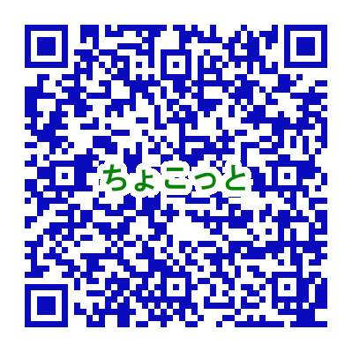](https://docs.google.com/forms/d/1LjesdXKO_QJYmf1A4IP-CZFnkRR5TgR87vqPZu0f6z8/edit)

|  |  |  |  |  |
| --- | --- | --- | --- | --- |
| ふりがな |  | | 年　齢 | 歳 |
| 氏　名 |  | |
| 住　所 | 〒　　　－ | | 基礎課程 | (　 　　　)年度修了 |
| サークル名 |  |
| 連絡先 | ＴＥＬ | | 手話歴 | 年目 |
| ＦＡＸ | | 札通研 | 会員・非会員 |
| メールアドレス | | （＊ファイル添付可能なアドレス）  　　　＠ | | |
| 志望の動機 | |  | | |
| 復習したいポイント | |  | | |
| **その他** | | **＊*苦手*なところや具体的に学びたいところなど自由にご記入ください。** | | |
| この講座を何で  知りましたか？  （該当に○をつけてください） | | ・札聴協ホームページ（　　） 　・案内チラシ（　　）  ・手話サークル（　　）  ・その他 | | |

**申込ＷＥＢフォーム**

**ちょこっと**

**レベルアップ手話教室申込書**